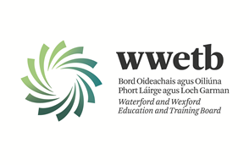

Iarrtar iarratais ar na folúntais seo a leanas ó dhaoine atá cáilithe go cuí:

OIFIGEACH CLÉIREACHAIS (GRÁD III) – GNÓTHAÍ OBAIR ÓIGE
a
PÁIRC GHNÓ ARDCAVAN, LOCH GARMAN

CONRADH SAINCHUSPÓRA - 17.5 UAIR IN AGHAIDH NA SEACHTAINE

Is féidir foirm iarratais agus sonraí iomlána a fháil ó https://www.wwetb.ie/about/organisation/human-resources/vacancies/

Ba cheart iarratais chomhlánaithe a sheoladh ar ais chuig vacancies@wwetb.ie faoi 4:00pm an 03/05/2024

Is féidir go mbeidh gearrliostú i gceist.
Dícháileofar aon iarrthóir a dhéanann canbhasáil nó a ndéantar canbhasáil thar a c(h)eann.
Ní ghlacfar le hiarratais dhéanacha.
Beidh gach ceapachán faoi réir ceadú a fháil ón Aire Oideachais.

Is fostóir comhdheiseanna é Bord Oideachais agus Oiliúna Phort Láirge agus Loch Garman.

